

Comunicato stampa

Lavoro: 500mila contratti programmati dalle imprese ad aprile
Positive le aspettative delle imprese del settore primario (+3,5%), del turismo (+3,8%), della logistica (+5,5%) e dei servizi alle persone (+2,0%)

Roma, 03 aprile 2026 – Le imprese prevedono di attivare ad aprile 500mila contratti, mentre per il trimestre aprile-giugno le previsioni raggiungono circa 1,67 milioni di ingressi. Rispetto alle previsioni di aprile 2025, il totale mensile è praticamente stabile (-140 unità), mentre per il trimestre si registra una lieve diminuzione (-8mila contratti, pari al -0,5%).
A livello settoriale, in crescita risultano i servizi di alloggio, ristorazione e turistici (+3,8%), quelli di trasporto, logistica e magazzinaggio (+5,5%) e i servizi alle persone (+2,0%). Positiva anche l’evoluzione prevista per il settore primario (+3,5%). Il manifatturiero evidenzia invece un calo complessivo delle entrate previste (-4,1%), con le maggiori flessioni nelle industrie del legno e del mobile (-9,6%), in quelle metallurgiche e dei prodotti in metallo (-7,0%) e nelle chimico-farmaceutiche, della plastica e della gomma (-6,9%). Anche il comparto delle costruzioni registra un leggero calo (-1,0%).
A delineare questo scenario è il Bollettino del Sistema informativo Excelsior, realizzato da Unioncamere e Ministero del Lavoro e delle Politiche Sociali che elabora le previsioni occupazionali per il mese di aprile.
Le imprese del settore primario prevedono l’ingresso di 42mila unità ad aprile (8,4% del totale) e di 131mila nel trimestre aprile-giugno (7,9%).
Il settore industriale prevede circa 118mila contratti ad aprile e 383mila nel trimestre. All’interno del manifatturiero, le entrate programmate ammontano a circa 74mila nel mese e 238mila nel trimestre, con le maggiori opportunità provenienti dalle industrie meccaniche ed elettroniche (18mila nel mese e 55mila nel trimestre), da quelle metallurgiche (13mila e 42mila), alimentari (13mila e 43mila) e tessili, dell’abbigliamento e calzature (8mila e 25mila). Le costruzioni prevedono circa 45mila contratti ad aprile e 145mila entro giugno.
Nel comparto dei servizi, le imprese pianificano circa 340mila ingressi nel mese, che salgono a 1,15 milioni nel trimestre. I principali settori trainanti sono: alloggio e ristorazione (117mila contratti ad aprile e 418mila nel trimestre), commercio (62mila e 209mila), servizi alle persone (52mila e 184mila) e servizi di trasporto, logistica e magazzinaggio (32mila e 100mila).
Quasi la metà delle entrate programmate dalle imprese ad aprile (44,6%), pari a circa 223mila posizioni, risulta difficile da coprire. Le difficoltà di reperimento si concentrano in particolare nelle costruzioni (61%), nel comparto tessile-abbigliamento, legno-arredo e metallurgia (tutti con valori superiori al 56%), oltre alle industrie meccaniche ed elettroniche e ai servizi informatici e delle telecomunicazioni, che superano comunque il 50%.
Tra le figure professionali più richieste ma difficili da trovare emergono soprattutto gli operai specializzati nelle rifiniture delle costruzioni, per i quali quasi il 72% delle posizioni è di difficile reperimento, seguiti dai meccanici artigianali, montatori, riparatori e manutentori (70,6%), tecnici della gestione dei processi produttivi (68,3%) e tecnici in campo ingegneristico (65,7%). Criticità rilevanti si registrano anche per gli operai addetti ai macchinari dell’industria tessile e delle confezioni (67,5%) e per i tecnici della salute (63,9%).
Nel settore primario il 41,1% delle entrate programmate dalle imprese riscontrano difficoltà di reperimento ad aprile, in particolar modo per quanto riguarda i dirigenti, professioni con elevata specializzazione e tecnici (54,5%), gli impiegati e le professioni commerciali e nei servizi (51,1%).
Per quanto riguarda i giovani under 30, le opportunità rappresentano circa il 28% delle entrate previste, corrispondenti a circa 139mila contratti.
Una quota significativa delle entrate è destinata a lavoratori immigrati, pari al 24,1% del totale (circa 121mila contratti).
Dal punto di vista territoriale, le maggiori opportunità di lavoro si concentrano nel Sud e nelle Isole, dove le imprese prevedono circa 160mila entrate nel mese e 552mila nel trimestre. Seguono il Nord-Ovest (125mila nel mese e 400mila nel trimestre), il Nord-Est (113mila e 386mila) e, infine, il Centro, con 101mila entrate mensili e 330mila nel trimestre.

ENTRATE PROGRAMMATE DALLE IMPRESE PER SETTORE DI ATTIVITÀ (v.a.)
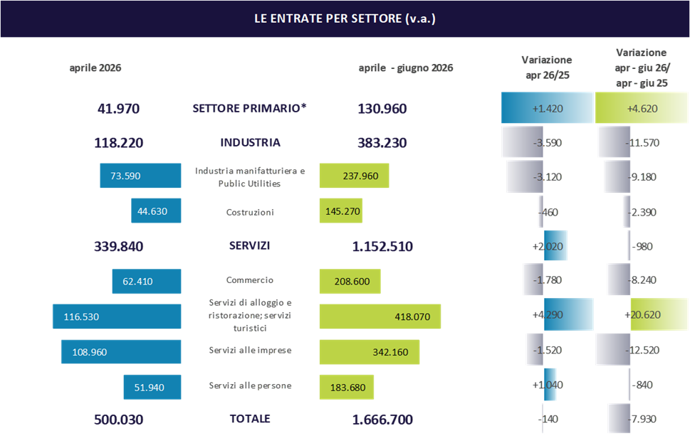

*Agricoltura, silvicoltura, caccia e pesca
Fonte: Unioncamere - Ministero del Lavoro e delle Politiche Sociali, Sistema Informativo Excelsior, 2026

ENTRATE PROGRAMMATE DALLE IMPRESE PER CLASSE DIMENSIONALE (v.a.)
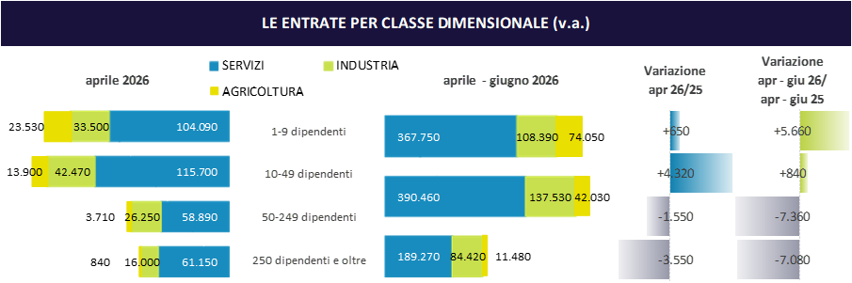

*Agricoltura, silvicoltura, caccia e pesca
Fonte: Unioncamere - Ministero del Lavoro e delle Politiche Sociali, Sistema Informativo Excelsior, 2026

ENTRATE PROGRAMMATE DALLE IMPRESE PER TIPOLOGIA DI CONTRATTO (v.a.; %)

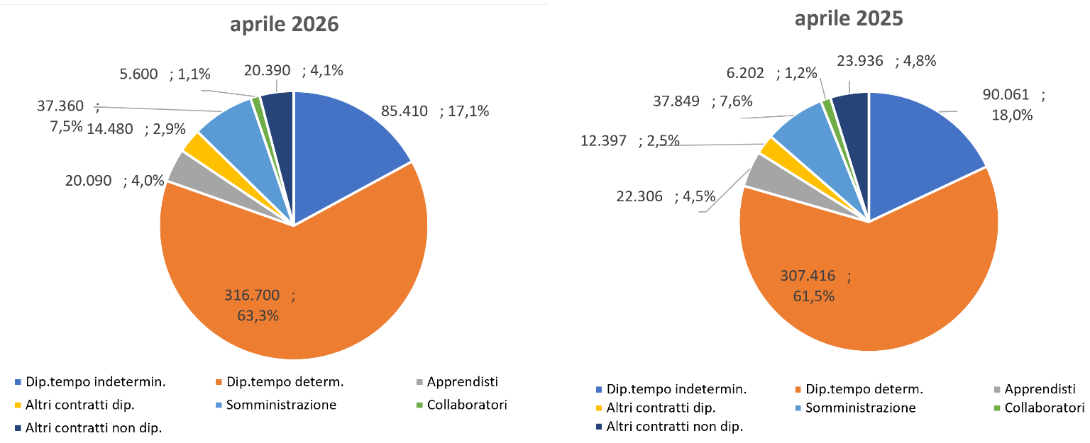

Fonte: Unioncamere - Ministero del Lavoro e delle Politiche Sociali, Sistema Informativo Excelsior, 2026

DIFFICOLTA’ DI REPERIMENTO, MOTIVAZIONI E SETTORI CON MAGGIORI DIFFICOLTA’ (%)

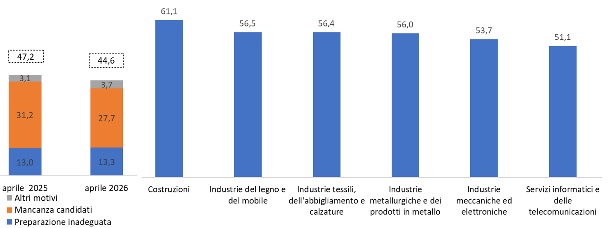

Fonte: Unioncamere - Ministero del Lavoro e delle Politiche Sociali, Sistema Informativo Excelsior, 2026

LAVORATORI IMMIGRATI E I PRINCIPALI SETTORI DI IMPIEGO (V.A. E %)

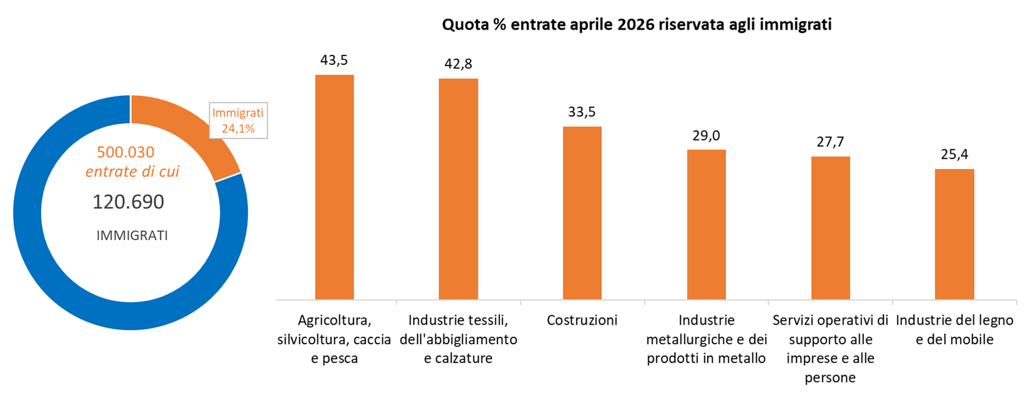
Fonte: Unioncamere - Ministero del Lavoro e delle Politiche Sociali, Sistema Informativo Excelsior, 2026

LE OPPORTUNITA’ PER I GIOVANI E I PRINCIPALI SETTORI DI IMPIEGO (V.A. E %)

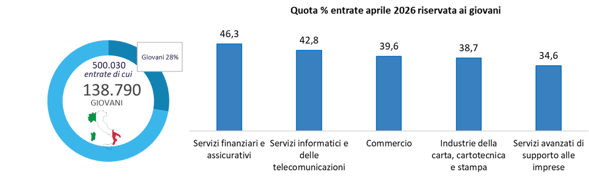

Fonte: Unioncamere - Ministero del Lavoro e delle Politiche Sociali, Sistema Informativo Excelsior, 2026

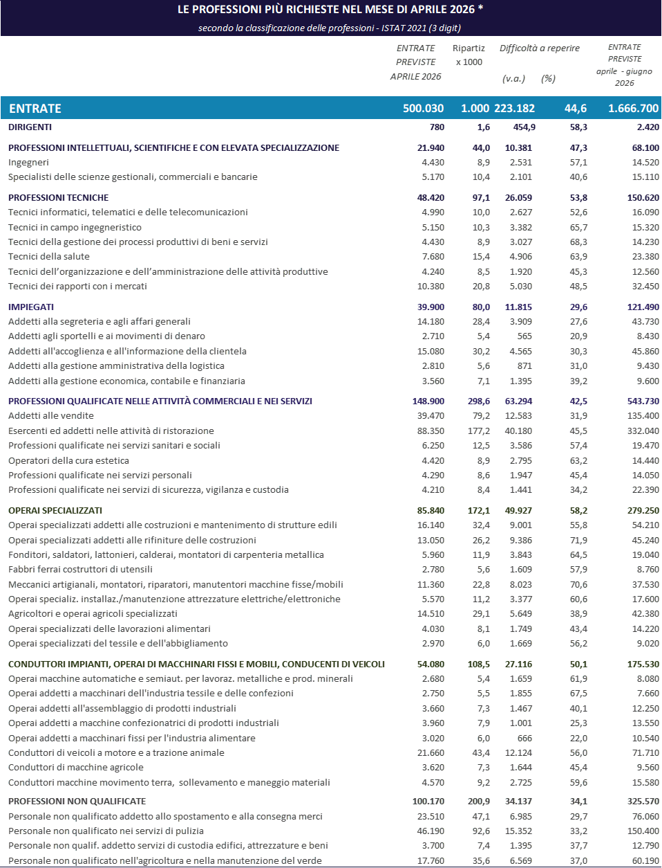
*Sono qui presentate le professioni richieste per i principali gruppi professionali dei settori primario, industria e servizi. La somma delle entrate per ciascun “gruppo esposto”, pertanto, non corrisponde al totale.
Fonte: Unioncamere - Ministero del Lavoro e delle Politiche Sociali, Sistema Informativo Excelsior, 2026
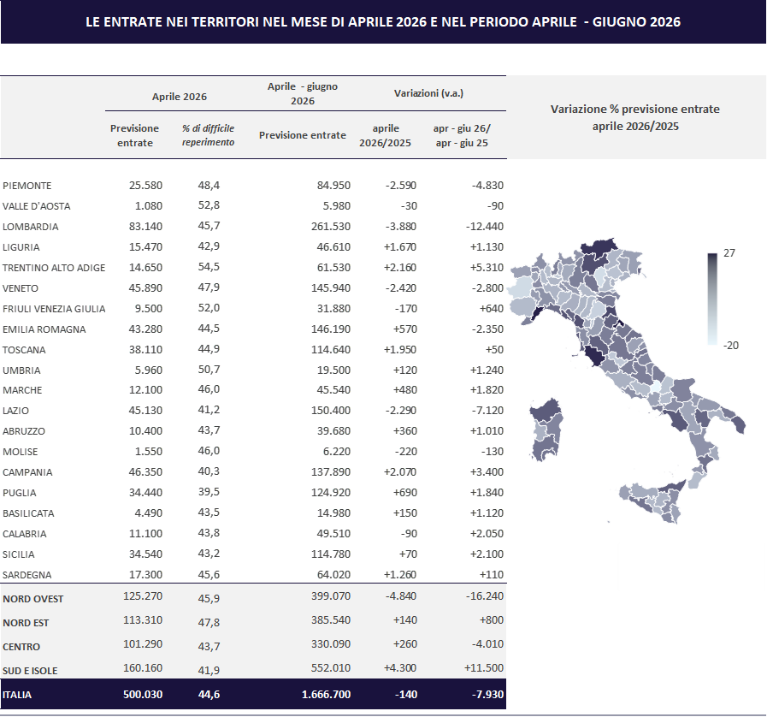
Fonte: Unioncamere - Ministero del Lavoro e delle Politiche Sociali, Sistema Informativo Excelsior, 2026

Le previsioni del mese di aprile riguardano i contratti con una durata di almeno 20 giorni lavorativi programmati dalle imprese del settore primario (agricoltura, silvicoltura, caccia e pesca), dell'industria e dei servizi iscritte al Registro Imprese delle Camere di Commercio, aventi almeno 1 lavoratore alle dipendenze. Le previsioni sono state acquisite nel periodo 18 febbraio 2026 - 05 marzo 2026, utilizzando principalmente la tecnica di compilazione in modalità CAWI attraverso le interviste realizzate presso circa 105.200 imprese.

